

**Об утверждении регламента государственной услуги "Субсидирование по возмещению части расходов, понесенных субъектом агропромышленного комплекса при инвестиционных вложениях"**

***Утративший силу***

Постановление акимата Северо-Казахстанской области от 16 мая 2019 года № 132. Зарегистрировано Департаментом юстиции Северо-Казахстанской области 17 мая 2019 года № 5408. Утратило силу постановлением акимата Северо-Казахстанской области от 12 февраля 2020 года № 30

      Сноска. Утратило силу постановлением акимата Северо-Казахстанской области от 12.02.2020 № 30 (вводится в действие по истечении десяти календарных дней после дня его первого официального опубликования).

      В соответствии с пунктом 2 статьи 27 Закона Республики Казахстан от 23 января 2001 года "О местном государственном управлении и самоуправлении в Республике Казахстан и пунктом 3 статьи 16 Закона Республики Казахстан от 15 апреля 2013 года "О государственных услугах", акимат Северо-Казахстанской области ПОСТАНОВЛЯЕТ:

      1. Утвердить прилагаемый регламент государственной услуги "Субсидирование по возмещению части расходов, понесенных субъектом агропромышленного комплекса при инвестиционных вложениях".

      2. Признать утратившим силу постановление акимата Северо-Казахстанской области "Об утверждении регламента государственной услуги "Субсидирование по возмещению части расходов, понесенных субъектом агропромышленного комплекса при инвестиционных вложениях" от 25 мая 2016 года № 176 (опубликовано 1 июля 2016 года в Информационно-правовой системе нормативных правовых актов Республики Казахстан "Әділет", зарегистрировано в Реестре государственной регистрации нормативных правовых актов под № 3791).

      3. Коммунальному государственному учреждению "Управление сельского хозяйства акимата Северо-Казахстанской области" в установленном законодательством Республики Казахстан порядке обеспечить:

      1) государственную регистрацию настоящего постановления в Республиканском государственном учреждении "Департамент юстиции Северо-Казахстанской области Министерства юстиции Республики Казахстан";

      2) в течение десяти календарных дней со дня государственной регистрации настоящего постановления акимата направление его копии в бумажном и электронном виде на государственном и русском языках в Северо-Казахстанском региональном центре правовой информации – филиал Республиканского государственного предприятия на праве хозяйственного ведения "Республиканский центр правовой информации" Министерства юстиции Республики Казахстан для официального опубликования и включения в Эталонный контрольный банк нормативных правовых актов Республики Казахстан;

      3) размещение настоящего постановления на интернет - ресурсе акимата Северо-Казахстанской области после его официального опубликования.

      4. Контроль за исполнением настоящего постановления возложить на заместителя акима Северо-Казахстанской области по курируемым вопросам.

      5. Настоящее постановление вводится в действие по истечении десяти календарных дней после дня его первого официального опубликования.

|  |  |
| --- | --- |
|  | Утвержден постановлением акимата Северо-Казахстанской области от "16" мая 2019 года №132 |

**Регламент государственной услуги "Субсидирование по возмещению части расходов, понесенных субъектом агропромышленного комплекса при инвестиционных вложениях"**

**1. Общие положения**

      1. Регламент государственной услуги "Субсидирование по возмещению части расходов, понесенных субъектом агропромышленного комплекса при инвестиционных вложениях" (далее – Регламент) разработан на основании стандарта государственной услуги "Субсидирование по возмещению части расходов, понесенных субъектом агропромышленного комплекса при инвестиционных вложениях" (далее – Стандарт), утвержденного приказом Министра сельского хозяйства Республики Казахстан от 16 ноября 2015 года № 9-3/999 "Об утверждении стандарта государственной услуги "Субсидирование по возмещению части расходов, понесенных субъектом агропромышленного комплекса при инвестиционных вложениях" (зарегистрирован в Реестре государственной регистрации нормативных правовых актов под № 12520).

      2. Государственная услуга "Субсидирование по возмещению части расходов, понесенных субъектом агропромышленного комплекса при инвестиционных вложениях" (далее - государственная услуга) оказывается местным исполнительным органом области (коммунальным государственным учреждением "Управление сельского хозяйства акимата Северо-Казахстанской области") (далее – услугодатель).

      3. Прием заявок и выдача результатов оказания государственной услуги осуществляются через веб-портал "электронного правительства" www.еgov.kz (далее – портал).

      4. Срок оказания государственной услуги – 14 (четырнадцать) рабочих дней.

      5. Форма оказания государственной услуги: электронная (полностью автоматизированная).

      6. Результат оказания государственной услуги - заключение договора инвестиционного субсидирования либо мотивированный отказ в предоставлении государственной услуги в случаях и по основаниям, предусмотренным пунктом 14 настоящего Регламента.

      Государственная услуга оказывается бесплатно физическим и юридическим лицам (далее – услугополучатель).

      Форма предоставления результата оказания государственной услуги – электронная.

      Услугополучателю направляется уведомление о результате оказания государственной услуги в форме электронного документа, согласно приложениям 1 и 2 к Стандарту. Уведомление направляется на адрес электронной почты, указанный услугополучателем при регистрации в информационной системе субсидирования.

      7. График работы:

      1) портала – круглосуточно, за исключением технических перерывов, связанных с проведением ремонтных работ (при обращении услугополучателя после окончания рабочего времени, в выходные и праздничные дни в соответствии с трудовым законодательством Республики Казахстан и статьи 5 Закона Республики Казахстан от 13 декабря 2001 года "О праздниках в Республике Казахстан" прием заявок и выдача результатов оказания государственной услуги осуществляется следующим рабочим днем);

      2) услугодателя - с понедельника по пятницу включительно с 9.00 до 17.30 часов, с перерывом на обед с 13.00 до 14.30 часов, кроме выходных и праздничных дней, согласно трудовому законодательству Республики Казахстан.

**2. Описание порядка действий структурных подразделений (работников) услугодателя в процессе оказания государственной услуги**

      8. По инвестиционным проектам, которые не введены в эксплуатацию, услугополучатель подает заявку первого этапа на инвестиционное субсидирование по форме согласно приложению 3 к Стандарту, с прикреплением к ней необходимых документов, указанных в заявке, в формате "PDF (Portable Document Format)" (далее – PDF), (сканированная копия подписанного и заверенного печатью (при наличии) услугополучателя бумажного варианта).

      По инвестиционным проектам уже введенным в эксплуатацию, а также по фактически приобретенной технике и оборудованию, услугополучатель подает заявку первого этапа на инвестиционное субсидирование по форме согласно приложению 3 к Стандарту с прикреплением к ней необходимых документов, указанных в заявке, в формате PDF (сканированная копия подписанного и заверенного печатью (при наличии) услугополучателя бумажного варианта), которая рассматривается без применения двухэтапных процедур.

      На втором этапе (после завершения работ) услугополучатель подает заявку второго этапа на инвестиционное субсидирование по форме согласно приложению 4 к Стандарту, с прикреплением к ней следующих подтверждающих, правоустанавливающих и (или) регистрационных документов в электронном формате PDF (сканированная копия подписанного и заверенного печатью (при наличии) услугополучателя бумажного варианта):

      1) копии акта приемки объекта инвестиционного проекта в эксплуатацию (при создании новых производственных мощностей или расширение действующих) или акта ввода в эксплуатацию пускового комплекса или очереди инвестиционного проекта (по случаям, указанным в пункте 14 Правил субсидирования по возмещению части расходов, понесенных субъектом агропромышленного комплекса, при инвестиционных вложениях, утвержденных приказом исполняющего обязанности Министра сельского хозяйства Республики Казахстан от 23 июля 2018 года № 317 "Об утверждении Правил субсидирования по возмещению части расходов, понесенных субъектом агропромышленного комплекса, при инвестиционных вложениях" (зарегистрирован в Реестре государственной регистрации нормативных правовых актов под № 17320) (далее - Правила), по форме, утвержденной приказом Министра по инвестициям и развитию Республики Казахстан от 24 апреля 2017 года № 234 "Об утверждении формы акта приемки объекта в эксплуатацию" (далее - Форма) (зарегистрирован в Реестре государственной регистрации нормативных правовых актов под № 15141) в соответствии с пунктом 2 статьи 73 Закона Республики Казахстан от 16 июля 2001 года "Об архитектурной, градостроительной и строительной деятельности в Республике Казахстан" (далее – Закон);

      2) копии акта ввода оборудования в эксплуатацию между покупателем и поставщиком (при приобретении оборудования);

      3) копии договоров купли-продажи, электронные и (или) бумажные счета-фактуры по приобретенным товарам, работам, услугам, подтверждающие инвестиционные вложения на создание новых либо расширение действующих производственных мощностей, документов, подтверждающих оплату;

      4) копии проектно-сметной документации, имеющей положительное заключение экспертизы проектов в соответствии со статьей 60 и Главой 9-1 Закона (по паспортам проектов, по которым предусмотрено субсидирование в соответствии с проектно-сметной документацией);

      5) копии актов приема-передачи сельскохозяйственной, специальной техники и технологического оборудования;

      6) копии кредитных/лизинговых договоров, заверенные финансовым институтом в случае осуществления инвестиционных вложений за счет привлеченных средств в финансовых институтах;

      7) в случае подачи заявки на получение второго транша в соответствии с пунктом 18 Правил услугополучатель прикрепляет в электронном формате PDF (сканированная копия бумажного варианта) подтверждающие документы (бизнес-план, электронные счета-фактуры по реализации готовой продукции). Для подтверждения заявленного в бизнес-плане объема произведенной продукции, группой специалистов/экспертной организацией составляется акт осмотра о достижении не менее 30 (тридцати) % объема произведенной продукции, который готовится, на основании документов, указанных в настоящем подпункте, а также статистической формы общегосударственного статистического наблюдения "Отчет предприятия о производстве и отгрузке продукции (товаров, услуг)" (код 151103128, индекс 1-П, периодичность квартальная), утвержденной приказом Председателя Комитета по статистике Министерства национальной экономики Республики Казахстан от 15 ноября 2017 года № 173 "Об утверждении статистических форм общегосударственных статистических наблюдений по статистике промышленности и окружающей среды и инструкций по их заполнению" (зарегистрирован в Реестре государственной регистрации нормативных правовых актов под № 16060), инвестора за квартал, предшествующий моменту подачи заявки инвестора на втором этапе, за исключением индивидуальных предпринимателей.

      Заявка на инвестиционное субсидирование с применением механизма авансового платежа на специальный счет финансового института подается услугополучателем по форме согласно приложению 5 к Стандарту и дополнительно прикрепляется заверенная финансовым институтом копия положительного решения кредитного комитета финансового института в электронном формате PDF (сканированная копия подписанного и заверенного печатью (при наличии) финансового института бумажного варианта).

      Заявку на инвестиционное субсидирование при лизинге готовых проектов услугополучатель подает по форме согласно приложению 6 к Стандарту, с прикреплением следующих подтверждающих документов в электронном формате PDF (сканированная копия подписанного и заверенного печатью (при наличии) услугополучателя бумажного варианта):

      1) копия трехстороннего соглашения между услугополучателем, лизингодателем и продавцом объекта;

      2) копия договора купли-продажи объекта, заключенный между продавцом и лизингодателем;

      3) заверенный финансовым институтом договор лизинга объекта;

      4) копия акта приемки объекта инвестиционного проекта в эксплуатацию (при создании новых производственных мощностей или расширение действующих) или акта ввода в эксплуатацию пускового комплекса или очереди инвестиционного проекта (по случаям, указанным в пункте 14 Правил) по форме акта приемки объекта в эксплуатацию в соответствии с пунктом 2 статьи 73 Закона;

      5) копия акта ввода оборудования и (или) инвестиционного объекта в эксплуатацию;

      6) копии договоров купли-продажи, счетов-фактур, подтверждающих инвестиционные вложения продавца при реализации инвестиционного проекта;

      7) копии актов приема-передачи оборудования;

      8) копия бизнес-плана к проекту;

      9) копия проектно-сметной документации, имеющей положительное заключение экспертизы проектов в соответствии со статьей 60 и Главой 9-1 Закона (по паспортам проектов, по которым предусмотрено субсидирование в соответствии с проектно-сметной документацией).

      Сведения о документе, удостоверяющем личность услугополучателя, о регистрации юридического лица услугодатель получает из соответствующих государственных информационных систем через шлюз "электронного правительства".

      Подтверждением принятия заявки на портал в "личном кабинете" услугополучателя является отображение статуса о принятии запроса для оказания государственной услуги.

      9. Содержание каждой процедуры (действия), входящей в состав процесса оказания государственной услуги и длительность их выполнения:

      1) подача и регистрация заявки на субсидирование услугополучателем форме электронного документа, удостоверенного электронной цифровой подписью (далее ЭЦП) – 3 (три) часа;

      2) ответственный исполнитель услугодателя подтверждает принятие заявки на субсидирование путем подписания с использованием ЭЦП, либо отказывает в предоставлении государственной услуги в случаях и по основаниям, предусмотренным пунктом 14 настоящего Регламента – 1 (один) рабочий день;

      3) в случае подачи заявки на первом этапе ответственный исполнитель услугодателя принимает решение о соответствии/несоответствии заявки – 1 (один) рабочий день;

      4) при подаче и регистрации заявки на втором этапе, заявка поступает в личные кабинеты экспертной организации или группе специалистов для подготовки электронного заключения о соответствии/несоответствии проекта к проектно-сметной документации – 10 (десять) рабочих дней;

      5) в случае положительного решения между услугодателем и услугополучателем подписывается договор инвестиционного субсидирования – 1 (один) рабочий день.

      10. Результат процедуры (действия) по оказанию государственной услуги, который служит основанием для начала выполнения следующей процедуры (действия):

      1) подача и регистрация заявки на субсидирование;

      2) принятие заявки на субсидирование путем подписания с использованием ЭЦП;

      3) принятие решения о соответствии/несоответствии заявки на первом этапе;

      4) экспертная организация или группа специалистов, готовят электронное заключение о соответствии/несоответствии заявки на втором этапе;

      5) подписываются договор инвестиционного субсидирования и соглашение о целевом использовании и не отчуждении приобретаемого оборудования и техники;

      6) формирование в информационной системе субсидирования платежные поручения на выплату субсидий;

      7) уведомление о перечислении субсидии либо мотивированный отказ.

**3. Описание порядка взаимодействия структурных подразделений (работников) услугодателя в процессе оказания государственной услуги**

      11. Перечень структурных подразделений (сотрудников) услугодателя, которые участвуют в процессе оказания государственной услуги:

      1) ответственный исполнитель услугодателя;

      2) руководитель услугодателя;

      3) экспертная организация или группа специалистов;

      4) отдел финансирования услугодателя.

      12. Описание последовательности прохождения каждой процедуры (действия) с указанием длительности каждой процедуры (действия):

      Содержание каждой процедуры (действия), входящей в состав процесса оказания государственной услуги и длительность их выполнения:

      1) подача и регистрация заявки на субсидирование услугополучателем форме электронного документа, удостоверенного электронной цифровой подписью (далее ЭЦП) – 3 (три) часа;

      2) ответственный исполнитель услугодателя подтверждает принятие заявки на субсидирование путем подписания с использованием ЭЦП, либо отказывает в предоставлении государственной услуги в случаях и по основаниям, предусмотренным пунктом 14 настоящего Регламента – 1 (один) рабочий день;

      3) в случае подачи заявки на первом этапе ответственный исполнитель услугодателя принимает решение о соответствии/несоответствии заявки – 1 (один) рабочий день;

      4) при подаче и регистрации заявки на втором этапе, заявка поступает в личные кабинеты экспертной организации или группе специалистов для подготовки электронного заключения о соответствии/несоответствии проекта к проектно-сметной документации – 10 (десять) рабочих дней;

      5) в случае положительного решения между услугодателем и услугополучателем подписывается договор инвестиционного субсидирования – 1 (один) рабочий день.

**4. Описание порядка взаимодействия с Государственной корпорацией "Правительство для граждан" и (или) иными услугодателями, а также порядка использования информационных систем в процессе оказания государственной услуги**

      13. Описание порядка обращения и последовательности процедур (действий) услугодателя и услугополучателя при оказании государственной услуги через портал:

      1) услугополучатель осуществляет регистрацию (авторизацию) на портале с помощью своего регистрационного свидетельства ЭЦП;

      2) выбор услугополучателем электронной государственной услуги, заполнение полей электронного запроса и прикрепление пакета документов (при наличии прилагаются электронные копии подтверждающих документов);

      3) удостоверение электронного запроса для оказания электронной государственной услуги посредством ЭЦП услугополучателя;

      4) обработка (проверка, регистрация) электронного запроса услугодателем;

      5) получение услугополучателем уведомления о статусе электронного запроса и сроке оказания государственной услуги в истории получения государственных услуг личного кабинета услугополучателя;

      6) услугодатель осуществляет процедуры (действия) в соответствии с описанием порядка взаимодействия структурных подразделений (работников) услугодателя в процессе оказания государственной услуги и направляет в "личный кабинет" услугополучателя результат оказания государственной услуги в форме электронного документа, подписанного ЭЦП;

      7) получение услугополучателем результата государственной услуги в истории получения государственных услуг личного кабинета услугополучателя.

      Подробное описание порядка обращения и последовательности процедур (действий) услугодателя и услугополучателя при оказании государственной услуги через портал отражается в справочнике бизнес-процессов оказания государственной услуги согласно приложению к настоящему Регламенту.

      14. Отказ в оказании государственной услуги осуществляется по основаниям, предусмотренным статьей 19-1 Закона Республики Казахстан от 15 апреля 2013 года "О государственных услугах".

**5. Иные требования с учетом особенностей оказания государственной услуги, в том числе оказываемой в электронной форме**

      15. Адреса мест оказания государственной услуги размещены на:

      1) интернет-ресурсе соответствующего услугодателя;

      2) интернет - ресурсе Министерства сельского хозяйства: www.mgov.kz, раздел "Государственные услуги", подраздел "Адреса мест оказания государственной услуги".

      16. Услугополучатель имеет возможность получения информации о порядке и статусе оказания государственной услуги в режиме удаленного доступа посредством Единого контакт-центра.

      17. Контактные телефоны справочных служб по вопросам оказания государственной услуги указаны на портале. Единый контакт-центр: 1414, 8-800-080-7777.

|  |  |
| --- | --- |
|  | Приложение к регламенту государственной услуги "Субсидирование по возмещению части расходов, понесенных субъектом агропромышленного комплекса при инвестиционных вложениях" |

**Справочник бизнес - процессов оказания государственной услуги "Субсидирование по возмещению части расходов, понесенных субъектом агропромышленного комплекса при инвестиционных вложениях" через портал**

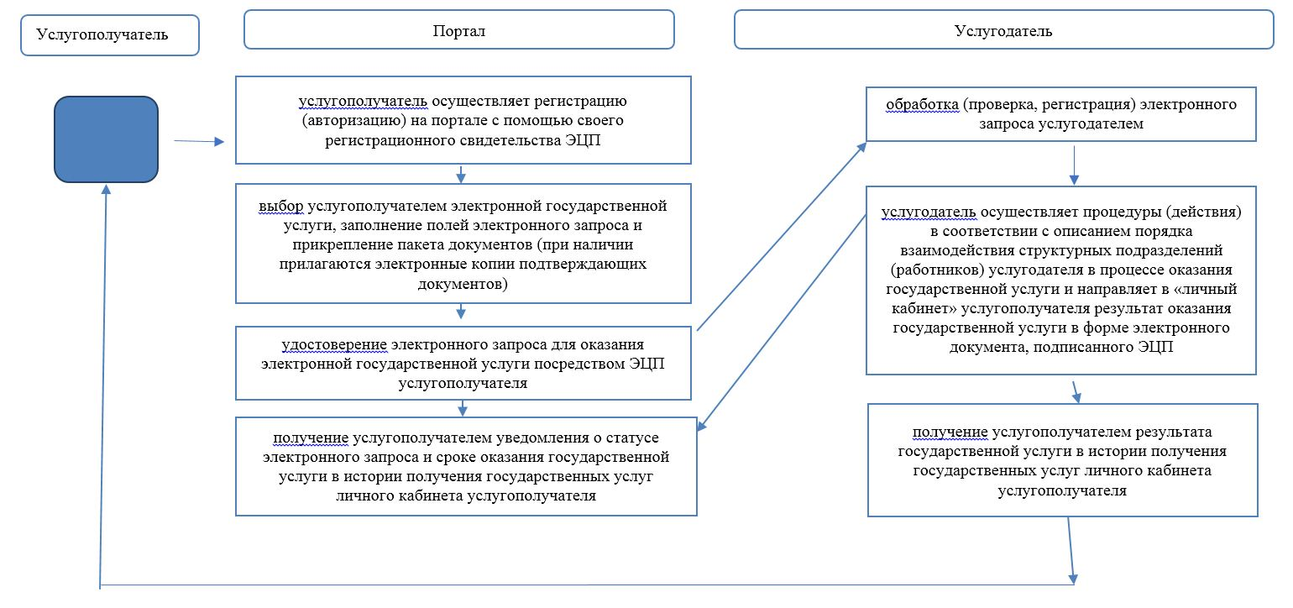

      Условные обозначения

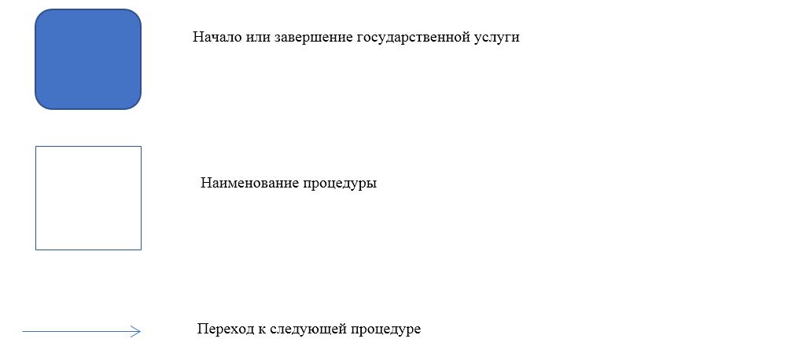

© 2012. РГП на ПХВ «Институт законодательства и правовой информации Республики Казахстан» Министерства юстиции Республики Казахстан